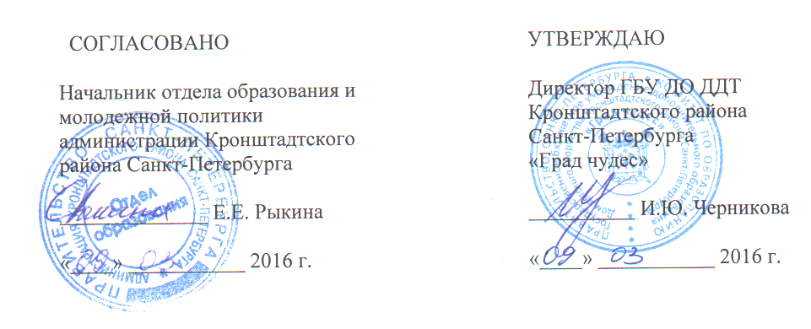

Положение
о районном этапе городского Конкурса творческих работ обучающихся общеобразовательных учреждений Санкт-Петербурга, посвящённых 71-годовщине Победы советского народа в Великой Отечественной войне 1941-1945 годов

Санкт-Петербург
2016

III. Порядок проведения конкурса
3.1. Конкурс проводится по трём номинациям:
- Рисунок «Чтобы не было войны...» среди участников I возрастной группы;
- Сочинение-эссе «Мой двор. Мой город. Моя страна» среди участников II возрастной группы;
- Видеоролик (социальная реклама) «Я за мир» среди участников III возрастной группы.
3.2. Порядок проведения Конкурса:
3.3. Для проведения районного этапа Конкурса создается Организационный комитет (Приложение 1).
Организационный комитет Конкурса осуществляет общее руководство проведения Конкурса, организует проведение оценки конкурсных работ, утверждает победителей Конкурса.
IV. Требования к конкурсным работам
4.1. Все материалы, принимаемые на Конкурс должны отвечать тематике, цели и задачам Конкурса;
4.2. Каждый материал, подаваемый на Конкурс, должен иметь сопроводительное письмо, включающее ФИО (полностью) автора, наименование образовательного учреждения, класс, возраст, адрес для обратной связи, наименование работы.
4.3. Требования к работам в номинации «Рисунок».
Рисунки оформляются на плотное паспарту с этикеткой.
Формат рисунков от А4 до А1.
4.4. Требования к работам в номинации «Сочинение-эссе».
- объем: не более 2 страниц формата А4;
- поля: слева-30мм, справа - 15 мм, сверху - 20 мм, снизу - 20 мм.
- шрифт: Times New Roman, кегль - 12;
- межстрочныйинтервал - 1,5.
4.5. Требования к работам в номинации «Видеоролик».
Работы принимаются в электронном виде на CD - или DVD – носителях;
Видеофайлы принимаются в формате MPEG-4;
Хронометрах видео-сюжетов - до 2 минут;
Принимаются ролики в смонтированном варианте, готовые к показу и демонстрации;
Сюжет должен выражать законченную мысль, идею, может содержать музыкальное сопровождение или озвучивание актерским текстом.

V. Критерии оценки конкурсных работ
- Соответствие Положению о Конкурсе, его цели и задачам;
- Актуальность;
- Нестандартное художественное решение, креативность, изобразительность;
- Уровень сложности раскрытия темы;
- Выразительность.

VI. Подведение итогов и награждение
6.1. Подведение итогов районного Конкурса проводится 31 марта 2016 года на базе ГБУ ДО ДДТ «Град чудес».
6.2. Победители и призеры каждой номинации награждаются дипломами.
6.3. По решению Организационного комитета Конкурса отдельные участники могут награждаться специальными дипломами.

Приложение 1

Состав Организационного комитета районного этапа городского Конкурса творческих работ обучающихся общеобразовательных учреждений Санкт-Петербурга, посвящённых 71-годовщине Победы советского народа в Великой Отечественной войне 1941-1945 годов

Председатель Организационного комитета
Протопопова Ксения Андреевна - специалист 1-ой категории отдела образования и молодежной политики администрации Кронштадтского района Санкт-Петербурга

Заместитель председателя Организационного комитета
Черникова Инна Юрьевна - директор ГБУ ДО ДДТ Кронштадтского района Санкт-Петербурга «Град чудес».

Члены Организационного комитета:
Бархатова Зоя Павловна - заместитель директора по методической работе ГБУ ДО ДДТ Кронштадтского района Санкт-Петербурга «Град чудес»;
Елисеева Ольга Николаевна – методист ГБОУ ИМЦ Кронштадтского района Санкт-Петербурга;
Горохов Владимир Анатольевич- учитель, педагог-организатор ГБУ СОШ № 418 Кронштадтского района Санкт-Петербурга;

Матвеева Любовь Павловна - методист по работе с классными руководителями ГБОУ ДОД ДДТ Кронштадтского района Санкт-Петербурга «Град чудес»;

Паршина Мария Александровна - педагог-организатор ГБУ ДО ДДТ Кронштадтского района Санкт-Петербурга «Град чудес».
Воробьева Елена Георгиевна-педагог дополнительного образования ГБУ ДО ДДТ Кронштадтского района Санкт-Петербурга «Град чудес».

